Universidad Lamar
Tecnologías de la información
Omar Gómez Ruano
Diana Gabriela López Gómez
2°A
20/05/16

Índice
Parcial 1 3
Actividad preliminar 3
Actividad 1 5
Actividad 2 9
Actividad 3 11
Actividad 4 14
Parcial 2 16
Actividad Preliminar 16
Introducción 16
Tradiciones mexicanas 17
Día de reyes: 17
Día de la Candelaria: 17
Día de muertos: 17
Posadas: 18
Festejo del día de la Independencia: 18
Conclusión 19
Actividad 1 20
Actividad 2 26
Actividad 3 27
Parcial 3 28
Actividad preliminar 28
Actividad 1 33
Actividad 2 36

Introducción
En esta actividad se recopilarán todas las actividades realizadas en el semestre, divididas en los tres parciales respectivamente.

Parcial 1

Actividad preliminar
Linux | Software Libre | El mejor costo del mercado, gratuito o un precio simbólico por el Cd.  Tienes una enorme cantidad de software libre para este sistema  Mayor estabilidad por algo lo usan en servidores de alto rendimiento | Para algunas cosas debes de saber usar Unix  - La mayoría de los ISP no dan soporte para algo que no sea Windows (ignorantes).  - No Existe mucho software comercial.  - Muchos juegos no corren en Linux.
Safari | Software Propietario | Según algunos estudios, Safari es el navegador más rápido para la carga de CSS (lo que permite una rápida visualización de un sitio web). Safari está disponible tanto para Mac como para Windows.  El navegador es muy accesible y tiene una interfaz Simple | Tiene Poca cuota de mercado.  -No tiene una tienda de aplicaciones (tal como Google Chrome y Firefox).  -No todos los sitios web están optimizados para el navegador (lo que daría más de un inconveniente

Sistema operativo
Un sistema operativo es el software o programa más importante que se ejecuta en un computador, nos permite usarlo y darle órdenes para que haga lo que necesitamos
Hojas de cálculo
Una hoja de cálculo (o programa de hojas de cálculo) es un software a través del cual se pueden usar datos numéricos y realizar cálculos automáticos de números que están en una tabla
Procesadores de texto
Por procesador de texto se entiende el tipo de programa o aplicación informática cuya función principal es la de crear o modificar documentos de texto, escritos en computadora.

Actividad 1
Nombre: Diana Gabriela López Gómez
Matrícula: BEO4108
2°A
Universidad LAMAR
Tecnologías de la información l
11/02/16

Gestor de correo
Es un programa que nos permite trabajar con varias cuentas de correo electrónico a la vez, sin ser necesario estarnos conectando a cada una.
Podremos entonces revisar correos, contestar e-mails y configurar las cuentas al mismo tiempo.
- Thunderbird

Ventajas:
Facilidad de uso
La instalación del cliente es bastante simple en cualquiera de los sistemas operativos, todo es cuestión de: Bajar >> Descomprimir >> Ejecutar. Mozilla Thunderbird no requiere de ningún tipo de instalador, simplemente es descomprimirlo en la carpeta que desees y ejecutar el archivo del programa y ya está funcionando.
Velocidad
Si calificamos el programa de 1 a 10 en velocidad yo le doy un 10, la velocidad de ejecución es muy buena, solo toma de 3 a 5 segundos para abrirse (y si tu maquina es bastante potente se tomara un segundo o dos) e inmediatamente puedes comenzar a recibir correos.
Personalización
Esta es una de las cualidades que más admiro de mi cliente de correo, la capacidad de personalización que posee. En la página oficial del producto tienes links a páginas que proveen extensiones y skins para que pongas el cliente a tu gusto en solo cuestión de 2 clics. Con toda esa cantidad de asistentes disponibles puedes cambiarle cualquier característica sin tener conocimiento técnico.

- Zymbra Desktop

Ventajas:
Zymbra Desktop es una solución que podemos utilizar en las empresas y añade algunas funcionalidades sociales muy interesantes al cliente de correo.
Además de las opciones de correo habituales, calendario y agenda tenemos la posibilidad de integrar en el gestor nuestras cuentas de Twitter, Facebook o LinkedIn.
Ahorro de costes de al menos 50%.
El conector para MS Outlook permite una sincronización nativa al servidor Zimbra.
Desventajas:
Zimbra Desktop 7 tampoco deja agregar cuentas de Hotmail. Cosa que si hace Outlook express.
Las importaciones de mensajes son difíciles.

- PostBox:
Ventajas:
Gestión por conversaciones de los correos
Cantidad de opciones
Posibilidad de publicar mensajes tanto en Twitter como en Facebook y dotando a este gestor de correo de una componente social la mar de interesante.
Nos permite seguir los mensajes como conversaciones de forma muy ágil.
Nos puede llevar a ahorrarnos mucho tiempo y amortizar el coste.
Además de integrarse con redes sociales, también lo hace con otros servicios como Dropbox o Evernote, lo que le da un gran plus de funcionalidad.
Desventajas:
De momento hay pocos plugins disponibles en la página oficial.
Por ser gratuito carece de algunas funciones como la búsqueda avanzada de ficheros, inspector de mensajes, integración con Facebook y Twitter, capacidad para plug-ins y las localizaciones de lenguaje.
- Sparrow:

Ventajas:
Acepta introducir distintas firmas para cada cuenta de correo configurada
Adjunta una o varias imágenes a un correo desde la misma aplicación.
Acabado y diseño minimalista y elegante

Otra de sus inminentes ventajas es la inclusión de un navegador web interno. Para que no tengamos que salir de la aplicación hacia Safari al hacer clic sobre cada enlace que contenga un correo.

Sparrow destaca en su interfaz, sencilla, intuitiva, y muy limpia. Permite utilizar múltiples cuentas (de Yahoo, MobileMe, Gmail…) y da soporte a otras funciones que también hallamos en Gmail como carpetas y etiquetas configurables.
Sparrow es muy potente, permite agregar archivos arrastrando y soltando en el mensaje, integra gestos multitouch con su última revisión, se integra con Facebook para que nuestros amigos se añadan automáticamente a los contactos con su avatar respectivo… una lista completa de características se puede leer en el AppleWeblog Labs que hicimos hace unos meses de esta genial aplicación.

Desventajas:
No incluye Notificaciones Push para los correos.

Actividad 2
Nombre: Diana Gabriela López Gómez
Matrícula: BEO4108
2°A
Universidad LAMAR
Tecnologías de la información l
19/02/16

Pasos para crear un correo
Paso 1: Abrir el navegador, en el buscador escribir la URL: www.gmail.com
Paso 2: Una vez estando en la página, hacer clic en “crear cuenta” donde nos llevará a un formulario de datos que se deben llenar para poder crear una cuenta.
Paso 3: Llenar lo que se te solicita en los espacios en blanco.
Paso 4: Cuando hayas dado tu número telefónico, tendrás la opción de recibir tu código de verificación por llamada de voz o por mensaje de texto directamente al número que hayas proporcionado.
Paso 5: Introduce tu código de verificación en el espacio en que te lo pide y después haz clic en “verificar”
Y listo, tu cuenta ha sido creada.

Actividad 3

Nombre: Diana Gabriela López Gómez
Matrícula: BEO4108
2°A
Universidad LAMAR
Tecnologías de la información l
26/02/16

¿Qué es una lista de correo y cómo funciona?

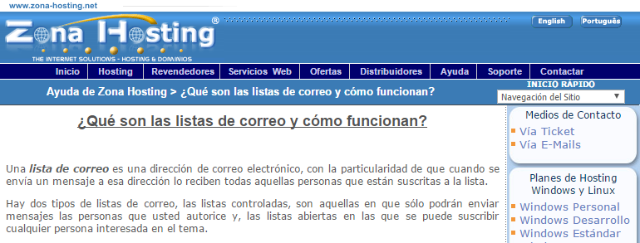

Esta captura explica que las listas de correo son direcciones de correo electrónico y, que cuando se envía un mensaje en una de ellas, lo reciben los usuarios suscritos a estas.
También la captura explica que hay dos tipos de listas de correo, una en donde el usuario controla quién puede enviar mensajes y quién no, según quiera, y la otra en la que cualquier persona se puede suscribir si está interesada en el tema.

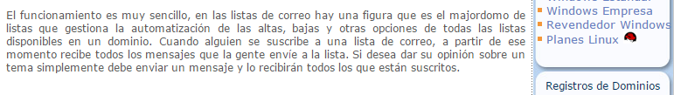
La captura explica que hay una figura que actúa como mayordomo y que se encarga de gestionar la automatización de las opciones de todas las listas disponibles en un dominio.
Y, cuando una persona se suscribe a una lista, automáticamente le llegan los mensajes que alguien haya enviado a la misma.

Actividad 4

Nombre: Diana Gabriela López Gómez
Matrícula: BEO4108
2°A
Universidad LAMAR
Tecnologías de la información l
04/03/16

Cómo aplicar prioridad a un mensaje
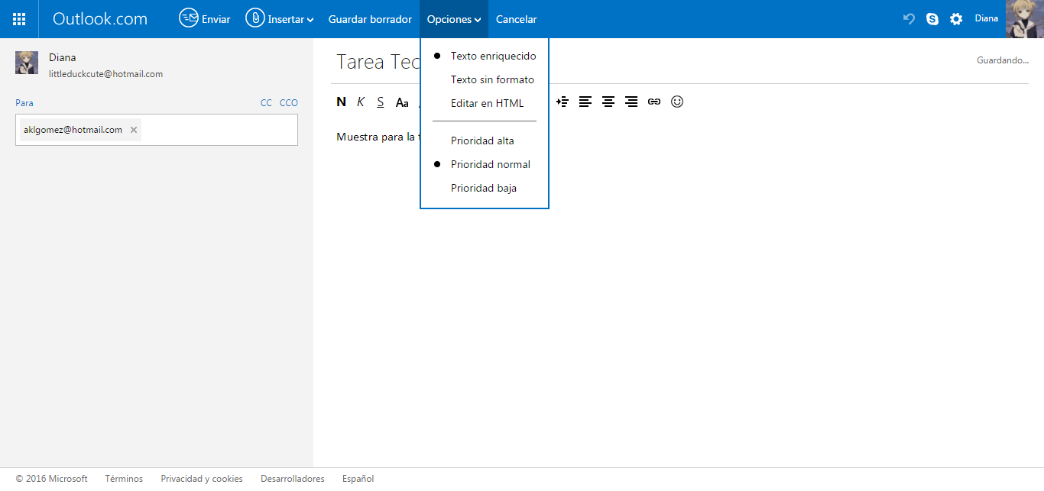

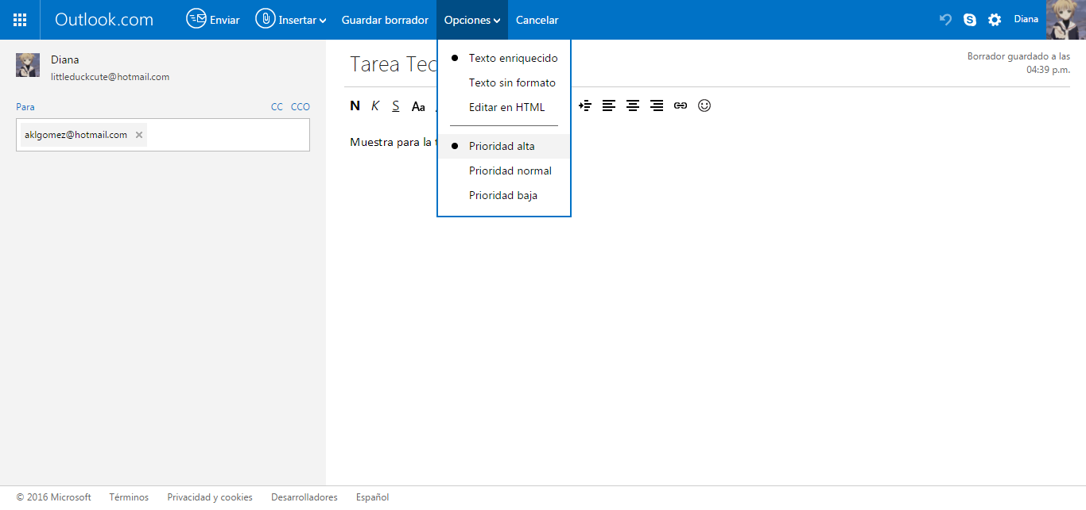

Parcial 2

Actividad Preliminar

Introducción
Como es sabido, México es un país que está lleno de tradiciones y costumbres que en la mayoría de los casos los habitantes de este país las disfrutan mucho.
Estas representan una gran riqueza histórica, además de que aún hoy en día se practican.
Es por eso que a continuación veremos algunas de estas maravillosas tradiciones.

Tradiciones mexicanas

Día de reyes:
Es celebrado el 6 de enero, donde durante la cena se comparte la exquisita rosca de reyes, la cual es un pan dulce decorado con frutas, y, además en ella se encuentran varias figuras representativas del niño Dios. A la persona que le toque en su pedazo de rosca uno de estos monitos, se comprometerá a regalar tamales el próximo 2 de febrero, día de la Candelaria.

Día de la Candelaria:
En el contexto de la cultura popular mexicana, el Día de la Candelaria está enmarcado por una serie de tradiciones; tal es el caso de la vestimenta especial que se le coloca a la figura del Niño Dios que ocupó la parte central del Belén o Nacimiento en los hogares mexicanos durante la Navidad, y la deliciosa “tamaliza”, como se le conoce popularmente al ofrecimiento de tamales que hacen a sus invitados aquellos quienes corrieron con la suerte de encontrar el “muñequito” escondido en la rosca de reyes, la cual se comparte el 6 de enero para celebrar el día en que los tres reyes magos acudieron a adorar al Niño Dios en el pesebre.

Día de muertos:
Se celebra el 2 de noviembre con manifestaciones culturales que varían dependiendo de cada región.
Es una festividad en honor a familiares y amigos fallecidos, donde se colocan altares en las casas de las familias de aquellos difuntos.
Entre los lugares que son más frecuentados para presenciar esta festividad se encuentran los pueblos de Pátzcuaro y Janitzio, en Michoacán, así como Xochimilco y el pueblo de Mixquic al sur del Distrito Federal.

Posadas:
Una de las tradiciones más populares. Se trata de fiestas llenas de juegos y cantos, destacando el rompimiento de las ya conocidas piñatas.
En estas se suele hacer una representación de cuando José y María estaban en busca de un lugar para dar a luz al niño Jesús, mediante la conocida canción para pedir posada.
Se llevan a cabo del 16 al 24 de diciembre, siendo la víspera de la Navidad, el marco que culmina con la temporada de festividades decembrinas.

Festejo del día de la Independencia:
Es celebrado en la noche del 15 de septiembre, en la que se recuerda el llamado de Hidalgo a la lucha por liberarse del yugo español.
Esta fiesta se celebra en prácticamente en todos los rincones del país.
Se consumen antojitos mexicanos tales como el pozole, tostadas, enchiladas, quesadillas entre otros, además de también algunas bebidas alcohólicas como son la cerveza y el famosísimo tequila.

Conclusión

Como se vio, México es un país lleno de tradiciones y lleno de cultura la cual se ve reflejada en estas. Obviamente hay muchas más tradiciones que estas, pero aquí se destacaron algunas de las más importantes.
Para terminar, es importante recordar que nuestras tradiciones son únicas e inigualables, por eso debemos conservarlas no importa cuánto tiempo pase.

Actividad 1

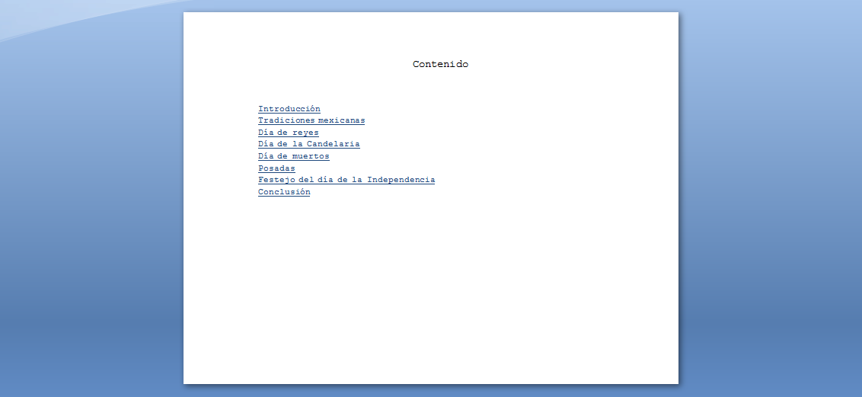

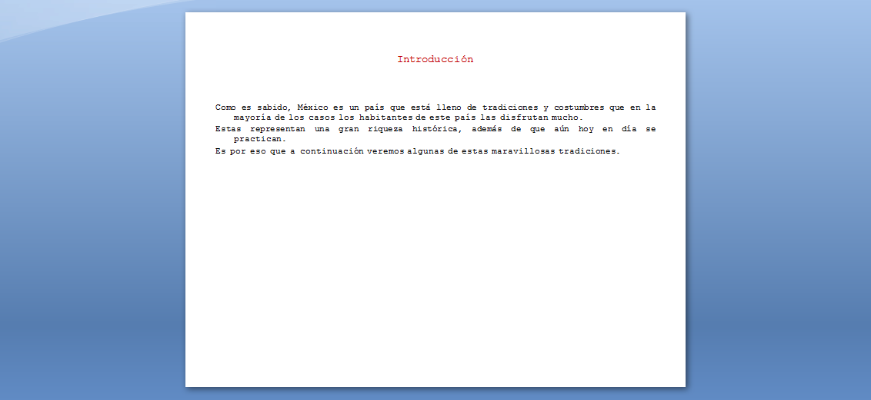
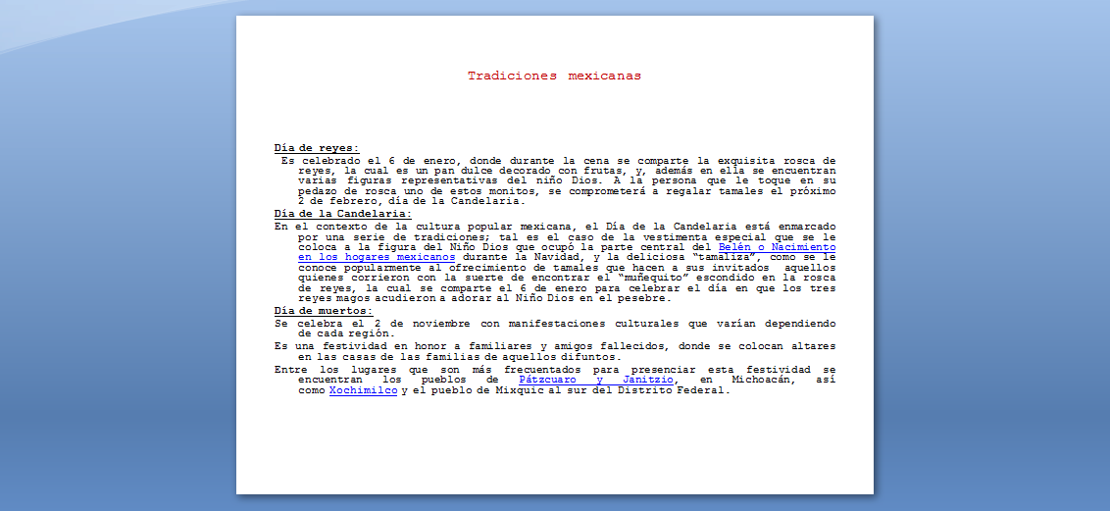
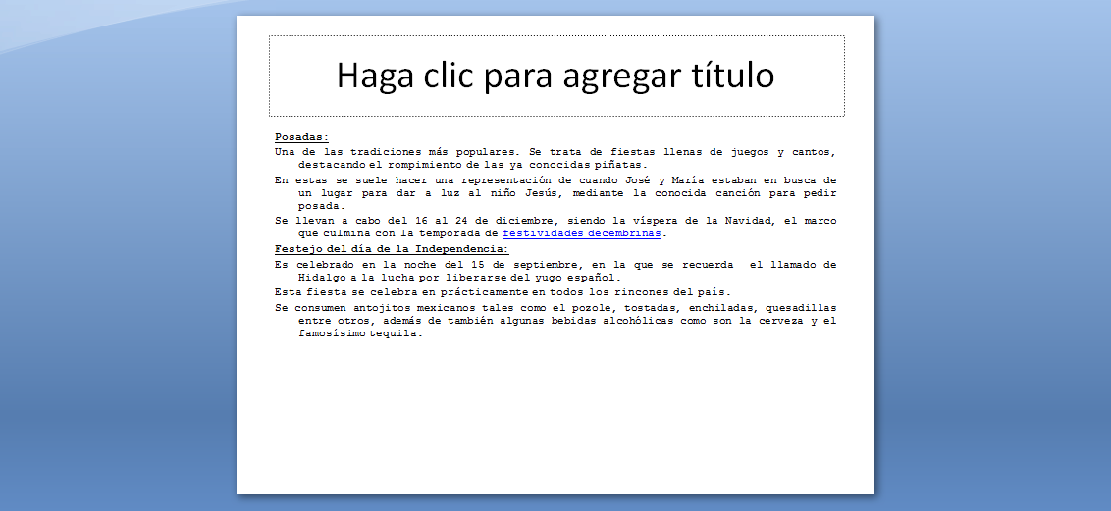
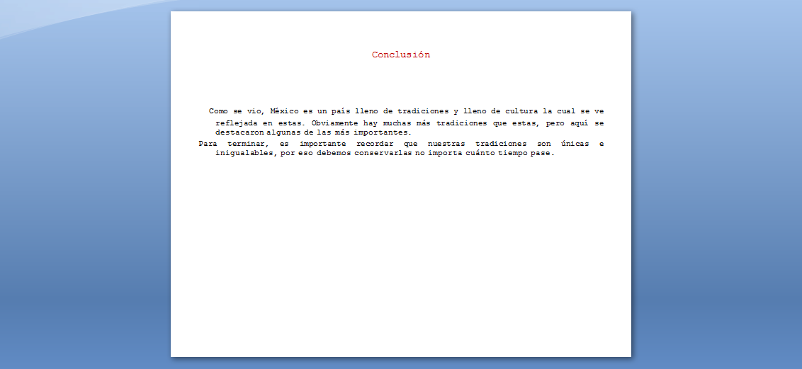
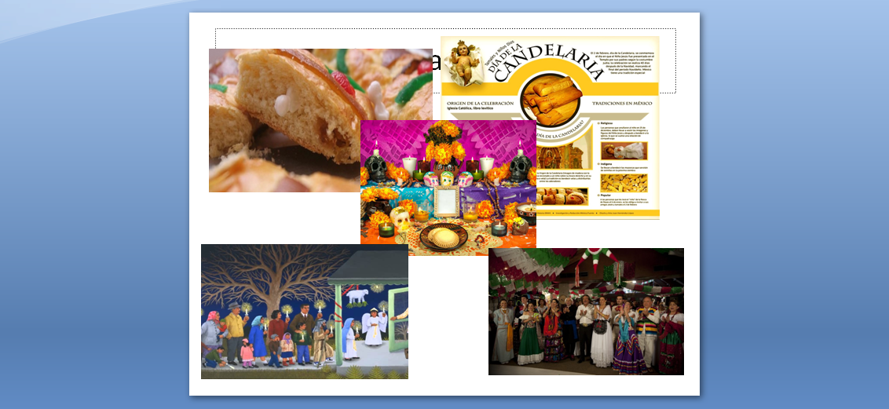

Actividad 2

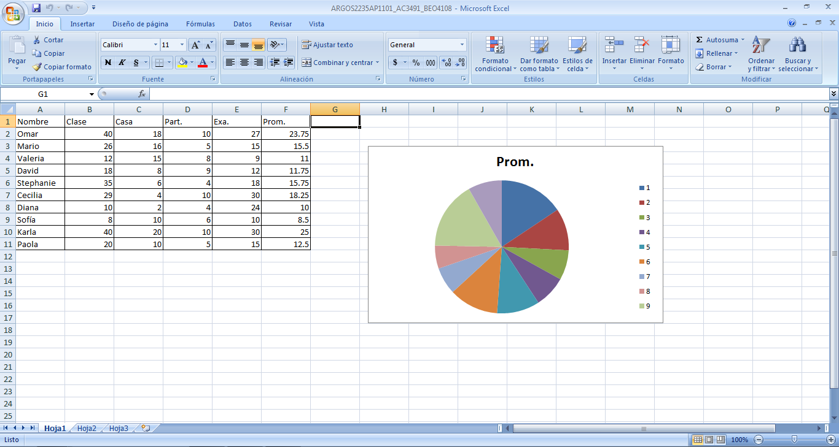

Actividad 3
Terminal
Es todo dispositivo que forma parte del hardware de una computadora con la función de ingresar o mostrar datos.
Principales comandos en una terminal
- Cat: Permite visualizar el contenido de un archivo de texto sin necesidad de un editor.
- LS: Permite listar el contenido de un directorio o fichero.
- CD: Accede a una ruta distinta de la que te encuentras.
- Touch: Crea un archivo vacío, si el archivo existe actualiza la hora de modificación.
- Mkdir: Crea un directorio nuevo tomando en cuenta la ubicación actual.
- Cp: Copia un archivo o directorio origen a un archivo o directorio distinto.
- Mv: Mueve un archivo a una ruta específica.
- Rm: Borra un archivo o directorio.
- Pwd: Imprime nuestra ruta o ubicación al momento de ejecutarlo.
- Clear: Limpia nuestra terminal por completo.

Parcial 3

Actividad preliminar
Nombre: Diana Gabriela López Gómez
Matrícula: BEO4108
2°A
Universidad LAMAR
Tecnologías de la información l
06/05/16

MYSQL
Es un sistema de base de datos multiusuario con más de seis millones de instalaciones.
Es desarrollado en prácticamente todas las plataformas incluyendo Linux, Unix y Windows.
A pesar de que se puede utilizar en una amplia gama de aplicaciones, se asocia más con las aplicaciones basadas en la web y la publicación en línea.
Este sistema fue concebido originalmente por una compañía sueca llamada MySQL AB que fue adquirida por Oracle en 2008.
Está desarrollado en mayor parte en ANSI C.
Está patrocinado por una empresa privada la cual posee el copyright de la mayor parte del código.
Posee ventajas como su velocidad al realizar las operaciones, un bajo costo en requerimientos para la elaboración de bases de datos y facilidad de configuración e instalación.
Sin embargo también hay algunas desventajas como que un gran porcentaje de las utilidades de MSQL no están documentadas, y, que no es intuitivo como otros programas.

Oracle
Es un sistema de base de datos relacional fabricado por Oracle Corporation.
Este sistema se considera uno de los más completos de bases de datos ya que se pueden destacar algunas ventajas como:
- Soporte de transacciones
- Estabilidad
- Es multiplataforma
- Escalabilidad
- Puede ejecutarse en todas las plataformas
A pesar de eso, su mayor defecto es su enorme precio, el cual es de varios miles de dólares (según versiones y licencias).
Otro de sus aspectos criticados es la seguridad de la plataforma y las políticas de suministro de parches de seguridad las cuales incrementan el nivel de exposición de los usuarios.
También es necesario que se le hagan algunos ajustes
Aún con lo anterior, Oracle es el motor de base de datos objeto-relacional más usado en el mundo.

SQL Server
Es un sistema de gestión de bases de datos basado en el leguaje Transact-SQL, capaz de poner a disposición de muchos usuarios grandes cantidades de datos simultáneamente.
Es desarrollado por Microsoft.
Fue lanzado en noviembre de 2005.
Su código original ha sido desarrollado por Sybase; a finales de 1980, Microsoft, Sybase y Ashton-Tate colaboraron para producir la primera versión del producto, SQL Server 4.2 para OS/2.
Posee ventajas como:
- Soporte de transacciones
- Estabilidad y seguridad
- Soporta procedimientos almacenados
- Incluye un potente entorno gráfico de administración el cual permite el uso de comandos DDL y DML gráficamente.
- Permite administrar información de otros servidores de datos.
A pesar de eso, su relación de calidad-precio está muy debajo si se compara con Oracle.

Conclusión
Como pudimos ver anteriormente, existen varios gestores de base de datos con diferentes características, precio y ventajas, cada uno puede cumplir o realizar tareas de forma similar, sin embargo cada quien decide cual le conviene más tomando en cuenta también sus desventajas.

Actividad 1
Nombre: Diana Gabriela López Gómez
Matrícula: BEO4108
2°A
Universidad LAMAR
Tecnologías de la información l
13/05/16

Herramientas para bases de datos

- Open System Architect:
Permite crear modelados de datos, se caracteriza por tener una buena organización de proyectos.
El acceso a la base de datos es vía ODBC y no trabaja bajo e entorno Java.
Podrás crear modelos desde cero o desde modelos existentes y todo bajo un entorno multiplataforma.
- MSQL Workbench:
Se caracteriza por su editor de diagramas; desde su lienzo podrás arrastrar elementos desde el catálogo o bien añadirlos desde la opción herramientas, disponible en el menú lateral. Y si deseas analizar visualmente el esquema podrás exportarlo en formato imagen o PDF o bien generar un script SQL CREATE o ALTER.
- Dreamcoder for MySQ:
Permite editar, duplicar, exportat y borrar objetos, compilar y ejecutar procedimientos almacenados, exportar e importar datos, construir y ejecutar consultas, formatear código, manipular blob, crear usuarios y ejecutar scripts

- Druid, The Database Manager:
Podrás realizar diagramas temáticos y documentar una base de datos existente vía ingeniería inversa.
La herramienta carece de una interfaz intuitiva y de opciones gráficas (zooming y layout).
Druid es un software libre con la cual podrás generar un scripts SQL o documentos en PDF, XHTML yDocBook entre otros
- Oracle:
Fabricado por Oracle Corporation.
Para desarrollar en Oracle utilizamos PL/SQL un lenguaje de 5ª generación, bastante potente para tratar y gestionar la base de datos, también por norma general se suele utilizar SQL al crear un formulario.
- Microsoft Office Access:
Viene con el paquete Office de Microsoft. Para obtener Access necesitas instalar una versión de Office que lo contenga.
Es un sistema de gestión de base de datos que utiliza por defecto el motor de base de datos Microsoft Jet.
- Zend Studio:
Ofrece soporte para navegación en base datos y ejecución de consultas SQL, con prestaciones como autocompletado, ayuda de código, resaltado de sintaxis, etc. Disponible para Mac, Linux y Windows.
- Microsoft SQL Server:
SQL Server se ejecuta en T-SQL (Transact -SQL), un conjunto de extensiones de programación de Sybase y Microsoft que añaden varias características a SQL estándar, incluyendo control de transacciones, excepción y manejo de errores, procesamiento fila, así como variables declaradas.
- DB Visualizer:
Ofrece una función de línea de comandos. Las ventanas de DB Visualizer se pueden mover y desplegar una al lado de la otra.
Los resultados mostrados de la base de datos se pueden marcar, formatear y personalizar. Los resultados de consultas se pueden ver en formato de texto o gráficas.
- SQLite:
Es una opción de código abierto que muchos probadores prefieren para crear, diseñar y ejecutar consultas SQL.
Está basado en hojas de cálculo e incluye asistentes y otras características GUI.

Actividad 2
Create Database Red social;
Use Red social
Create table Registro(
Correo varchar (70),
Nombre varchar (50),
Fecha-nac Datetime,
Teléfono Int (10));
Insert into Registro (Nombre, teléfono, fecha-nac)
Values (“Karina”, 36571248,05-09-1997);
Values (“Diana”, 36574028,25-09-2000);
Values (“Ana”, 36592080,26-07-1893);
Delete from Registro
Where Nombre “Diana”;
Delete from Registro
Where Teléfono 36571248;

Create Database Facebook;
Use Facebook
Create table Perfil(
Nombre varchar (30),
País varchar (50),
Trabajo varchar (80),
Edad Int (20);
Insert into Perfil (País,trabajo,edad)
Values (“México”,”Maestro”,27);
Values (“España”,”Pintor”,35);
Values (“Chile”,”Psicólogo”,42);
Delete from Perfil
Where País “España”;
Delete from Perfil
Where Edad 42;

Create Database Usuario;
Use Usuario
Create table Datos(
Amigos Int (100),
Fotos Int (100),
Videos Int (100),
Likes Int (90);
Insert into Datos (Amigos,fotos,likes)
Values (570,1860,502);
Values (852,720,4002);
Values (5102,2020,320);
Delete from Datos
Where Likes 502;
Delete from Datos
Where Amigos 5102;

Conclusión
Durante este semestre se vio un poco otra vez sobre el software, sobre todo el software libre y el software propietario, sin embargo lo que más se aprendió que fuera nuevo es el tema de la base de datos, cómo se crean, tipos de bases de datos entre otras cosas.

